Рекомендации родителям по здоровому образу жизни детей

Каждый родитель хочет видеть своих детей здоровыми и счастливыми, но не задумывается о том, как сделать, чтобы их дети жили в ладу с собой, с окружающим их миром, с людьми.

Секрет этой гармонии прост- здоровый образ жизни:

· поддержание физического здоровья,

· отсутствие вредных привычек,

· правильное питание,

· альтруистическое отношение к людям,

· радостное ощущение своего существования в этом мире.

Результатом здорового образа жизни подростков является физическое и нравственное здоровье. Не случайно в народе говорят: "В здоровом теле — здоровый дух”. Психологи установили, что самым благоприятным возрастом для формирования полезных привычек являются дошкольный и школьный. В этот период ребенок значительную часть времени проводит в семье, в школе, среди родных, воспитателей, педагогов, сверстников, чьи образ жизни, стереотипы поведения становятся сильнейшими факторами формирования их представлений о жизни.

Да, настало время, когда каждый должен не только думать о своем здоровье, но и действовать, так как к здоровому образу жизни, счастью, долголетию дорогу ты выбираешь сам! Дорога жизни бывает трудна. Хотелось бы, чтобы на вашем жизненном пути и на пути ваших детей никогда не встречались губительные дорожные знаки: "СПИД”, "Алкоголь”, "Наркотики”, "Никотин” и др.

Подрастают дети. Из маленьких и беспомощных они превращаются в подростков. Растут дети, серьезнее становятся проблемы, с которыми мы сталкиваемся сегодня. Главной ценностью является здоровье, и наша, и ваша задача - помочь им сохранить этот дар природы.

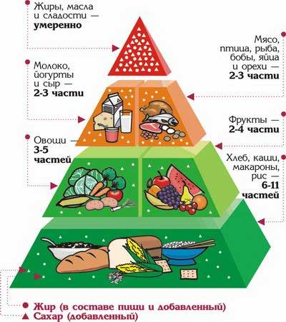
Правильное питание – это то, о чем должны заботиться родители в первую очередь, желая увидеть своего ребенка здоровым. Некогда древнегреческий философ Сократ дал человечеству совет: "Есть, чтобы жить, а не жить, чтобы есть”. Никто еще не оспорил Сократа, но следуют его советам немногие. Родителям нельзя забывать о том, что соблюдение режима питания – основа здорового образа жизни. Правильное питание организовать непросто. Нужно заботиться о том, чтобы в рационе ребенка правильно сочетались различные продукты и химические вещества. Нужно учитывать и продолжительность приемов пищи, и продолжительность интервалов между этими приемами. Разумный режим питания обеспечивает слаженную, без перебоев и перегрузок, работу желудочно-кишечного тракта, хорошее усвоение пищи и нормальное течение обмена веществ, а в результате прекрасное самочувствие. Растущему организму подходит четырехразовое полноценное питание. В ваших силах обеспечить ребят знаниями о правильном режиме питания.

Нельзя забывать о том, что семья для подростка – это опора, именно в семье ребенок должен чувствовать себя защищенным, нужным и понятым. Именно в семье закладывается самооценка ребенка, его отношения к самому себе и к окружающим его людям. Основные принципы поддержки подростка:

- терпение

- внимание

- тактичность и деликатность

- точные используемые слова, как важного инструмента в отношениях

- умение поставить себя на место ребенка

- гибкая система контроля, не довлеющая, над сознанием ребенка и поддерживающая его

- ознакомление подростка с научными фактами и сведениями о вреде вредных привычек.

Надо стараться, чтобы ребенок участвовал в социальных и школьных программах, посвященных здоровью: это поможет не только развить здоровые привычки и понимание важности собственного здоровья, но также позволит найти новых друзей и развить способности ребенка.

